新桥街道中心幼儿园中四班幼儿今日动态

2023.9.19

**一、来园篇：**

今日来园人数28人，3人请假。

**任贞臻、张宥妍、熊诺一、万语新、盛佳惠、林语晨、左悠、朱念怡、赵悦浠、左翊彤、袁铭菲、袁铭翔、万卓桉、张辰逸、王彦钦、仲浩轩、刘书宇、陈仲锦、任蒋星、杨云聪、胡立超、陈昭晖、吴黄泽熙、居安、苗浩铭、张恩泽、沈俊儒、何旻俊**能主动与老师打招呼并放好自己的物品和水杯。大部分小朋友还根据自己的计划带来了收集的物品和植物。

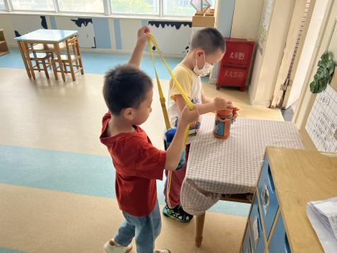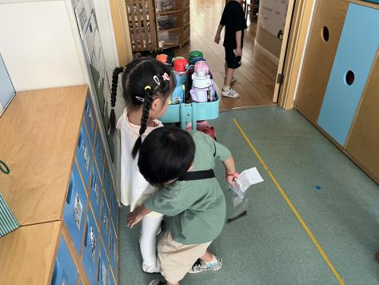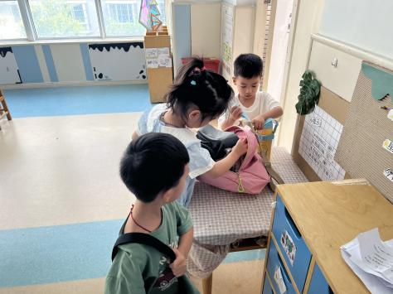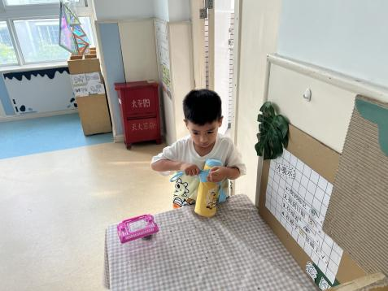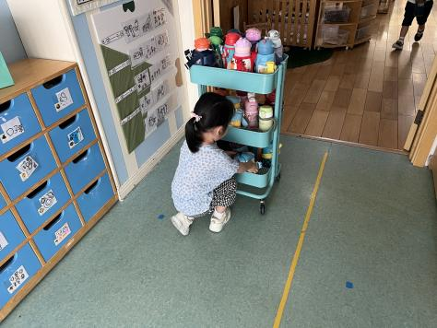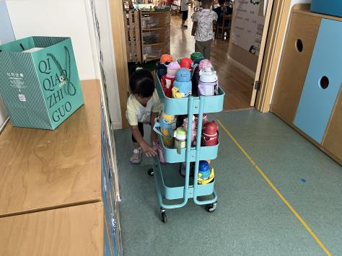

1. **户外活动篇：**

今天孩子们进行了混班户外活动，孩子们可以在自制玩具区、钻爬区、后滑梯、轮胎区中自主选择喜欢的场地进行活动。活动中，孩子们能有序排队，也能根据自己的需要主动擦汗、喝水。

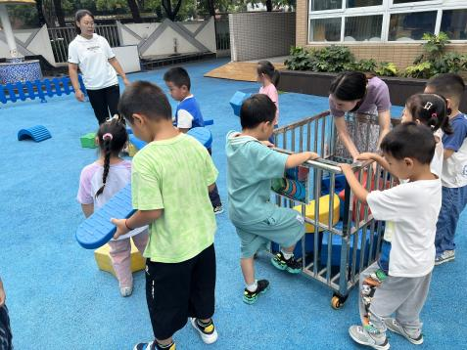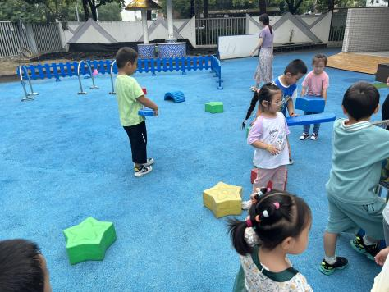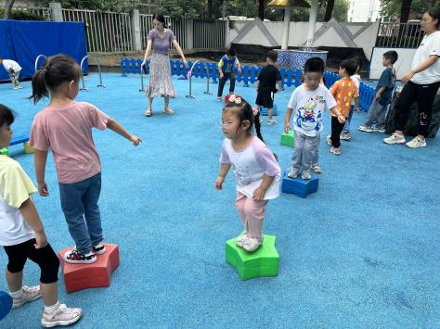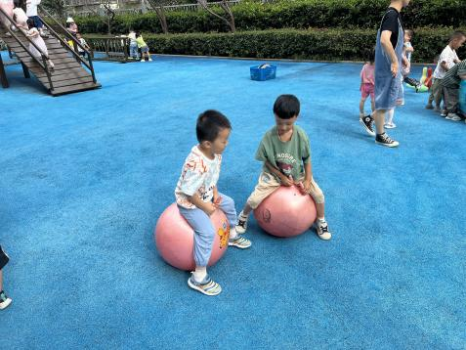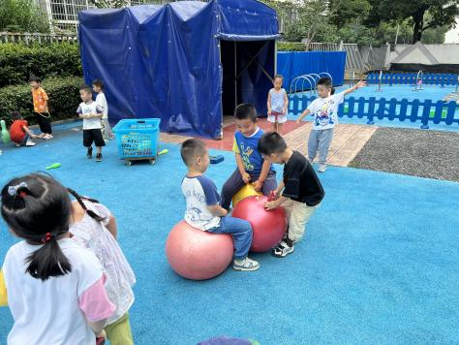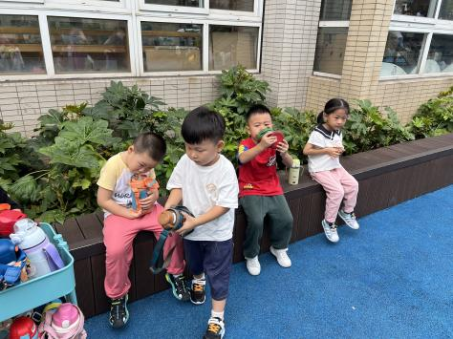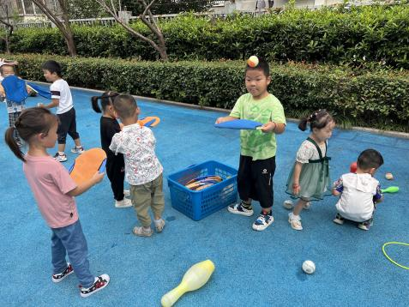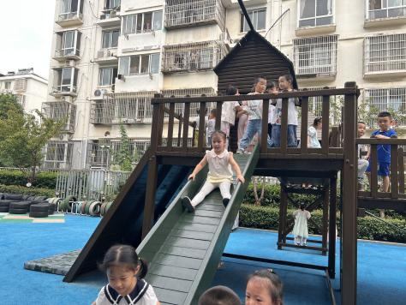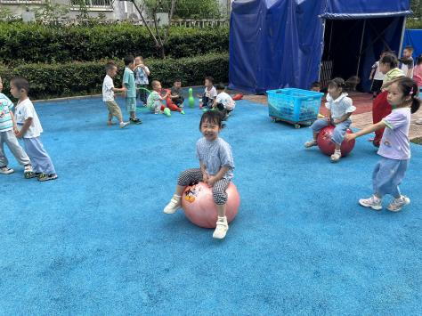

**三、集体活动篇：**

社会：我是值日生

值日生是为集体服务的一种服务对象，需要有一种不怕脏不怕累，敢于担当、热爱劳动的精神。因此，作为值日生是一项很光荣且有吃苦耐劳精神的任务。

活动中，**任贞臻、张宥妍、熊诺一、万语新、盛佳惠、林语晨、左悠、朱念怡、赵悦浠、左翊彤、袁铭菲、袁铭翔、万卓桉、张辰逸、王彦钦、仲浩轩、刘书宇、陈仲锦、任蒋星、杨云聪、胡立超、陈昭晖、吴黄泽熙、居安、苗浩铭、张恩泽、沈俊儒、何旻俊**能认真观察图片，知道值日生的任务，明确值日生的职责；**仲浩轩、任贞臻、左翊彤、陈昭晖、杨云聪、陈仲锦、张恩泽、胡立超、万卓桉、张辰逸、赵悦浠、吴黄泽熙**能积极参与值日生竞选，乐意为集体、同伴服务，萌发做值日生的自豪感。

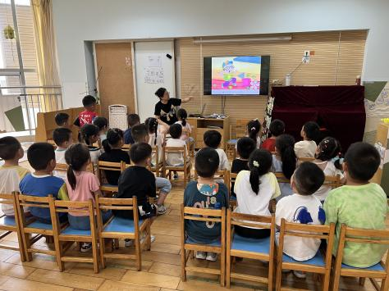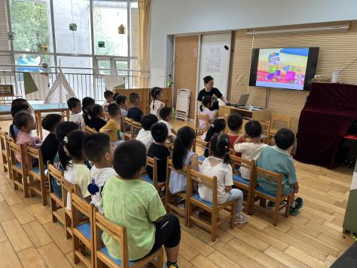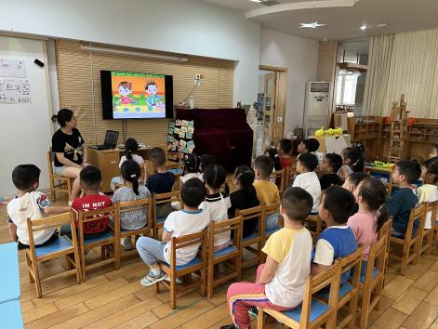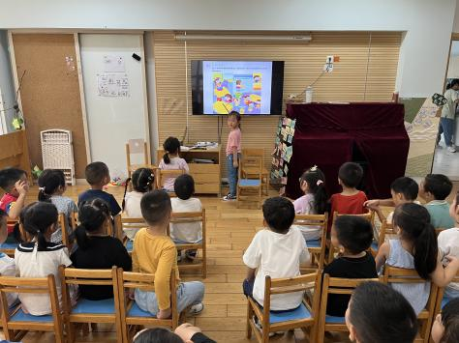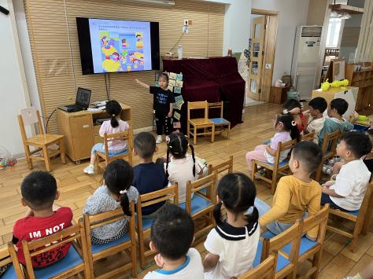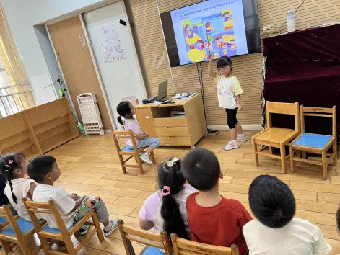

**四、生活篇：**

今天吃的点心是**牛奶、饼干、麻薯**。水果是**秋月梨、樱桃番茄**。午餐是**藜麦饭、白灼基围虾、木耳炒黄瓜、菌菇青菜汤。**孩子们能按顺序依次做好餐前准备，根据自己的饭量自主盛饭、端菜。进餐时，随着舒缓柔和的轻音乐，孩子们能用身体靠近桌子，小手扶好碗的正确姿势进餐，并保持桌面干净；餐后，孩子们能自主送碗勺或筷子，并做好餐后清洁。

**张宥妍、万语新、盛佳惠、林语晨、左悠、朱念怡、赵悦浠、左翊彤、袁铭菲、袁铭翔、万卓桉、张辰逸、王彦钦、仲浩轩、刘书宇、陈仲锦、任蒋星、杨云聪、胡立超、陈昭晖、吴黄泽熙、居安、苗浩铭、张恩泽、沈俊儒**都能将饭、菜、汤都吃完。

**任贞臻、熊诺一、何旻俊**蔬菜没有吃完。

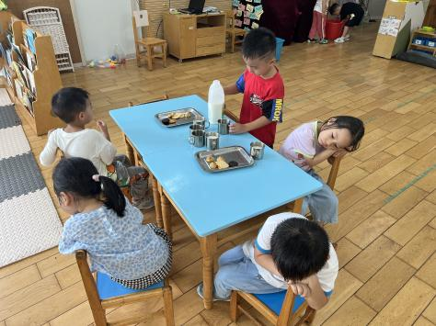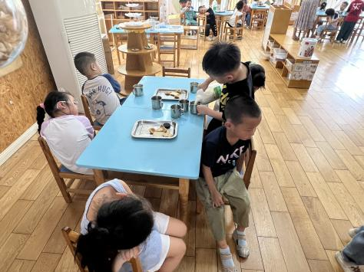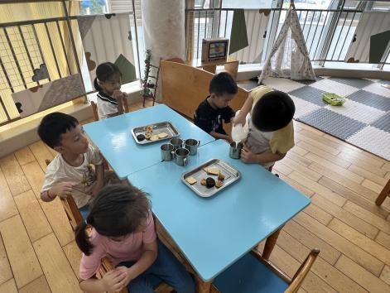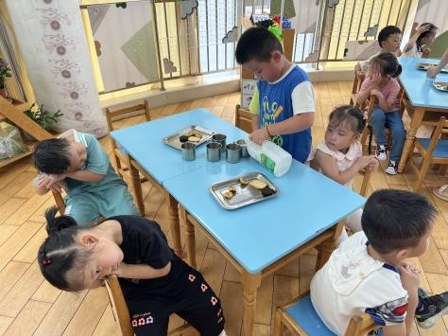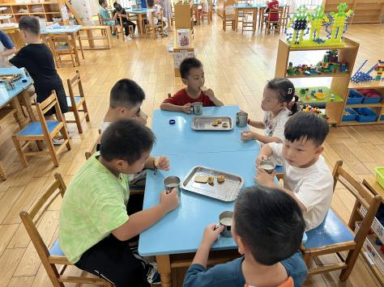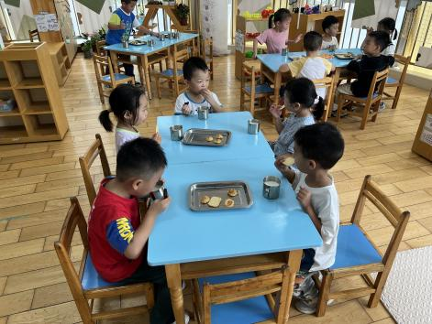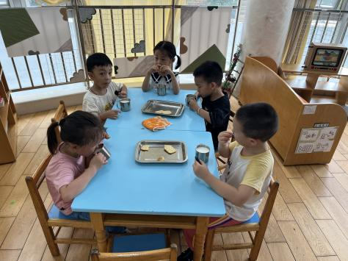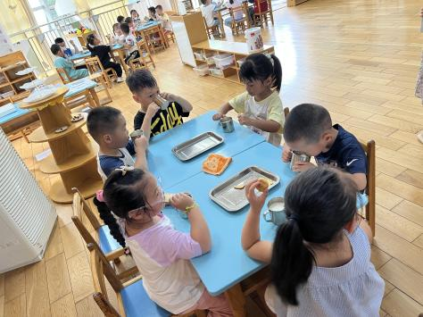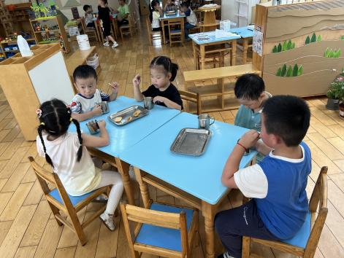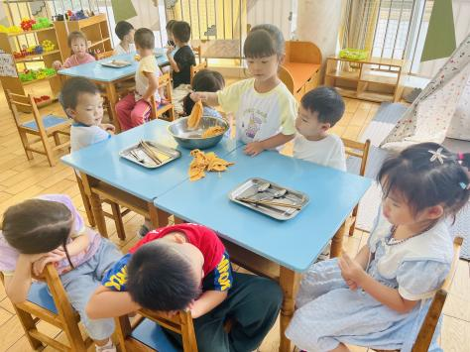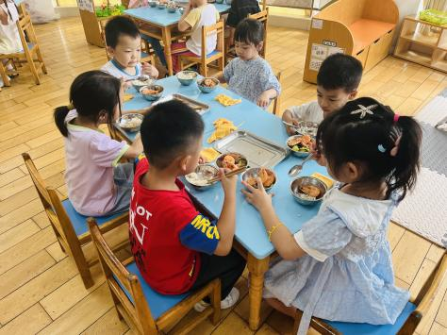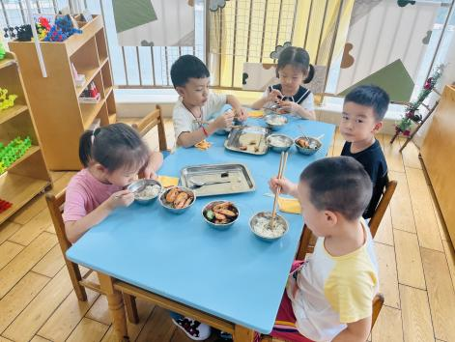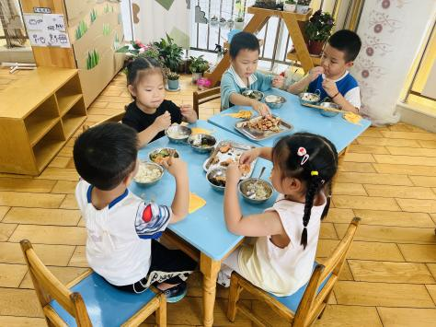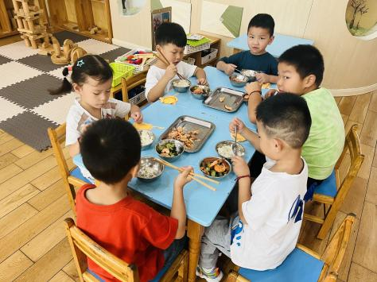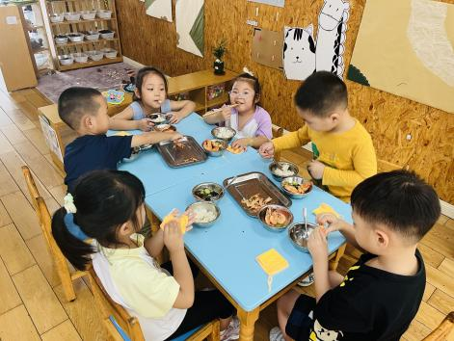

**五、家园合作：**

1.请家长们引导孩子们及时完成《安全平台——我不欺负人》的课后练习。

2.在家继续锻炼孩子们使用筷子进餐。